1. 常见Dos命令

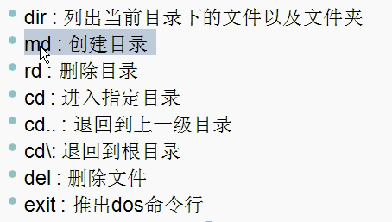

help命令：列出所有的可用命令

help cmdName：列出该cmdName命令的详细用法